Para Calentarnos: Translate the following vocabulary found on page 84.
¿Cuál es tu número de teléfono?
Es el 7-25-67-47.
Tienes el número equivocado.
Tengo un examen de computación mañana.
İMira! Allí está.

Match the following vocabulary found on page 84.
1 | la pantalla | A (computer) mouse
2 | el ratón | B the computer
3 | el teclado | C keyboard
4 | la computadora | D laser printer
5 | la impresora laser | E compact disc
6 | el disco compacto (CD) | F screen

Para Calentarnos: Translate the following vocabulary found on page 84.
¿Cuál es tu número de teléfono?
Es el 7-25-67-47.
Tienes el número equivocado.
Tengo un examen de computación mañana.
İMira! Allí está.

Match the following vocabulary found on page 84.
1 | la pantalla | A (computer) mouse
2 | el ratón | B the computer
3 | el teclado | C keyboard
4 | la computadora | D laser printer
5 | la impresora laser | E compact disc
6 | el disco compacto (CD) | F screen

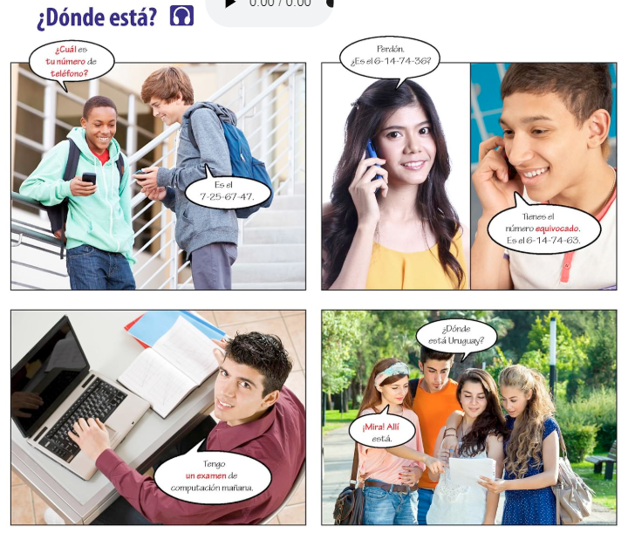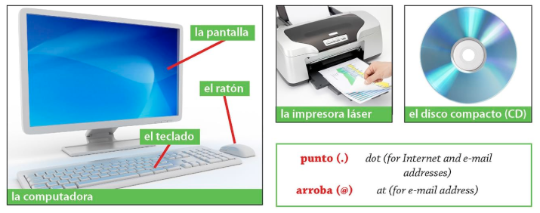
Classwork: Review Para conversar. Complete p85 ¿Que necesitan? Complete p85 El raton.
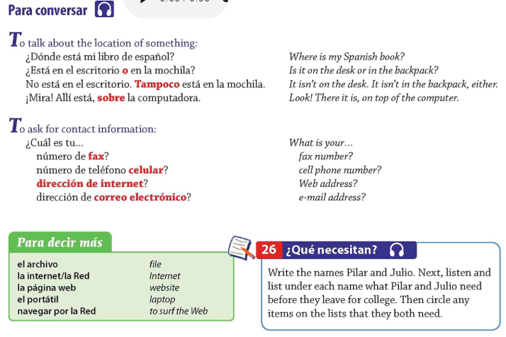
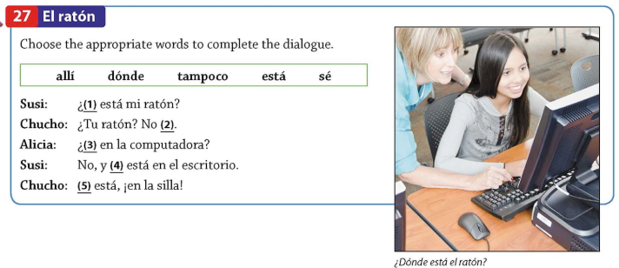
Para Calentarnos: Complete p86 Mira la computadora.
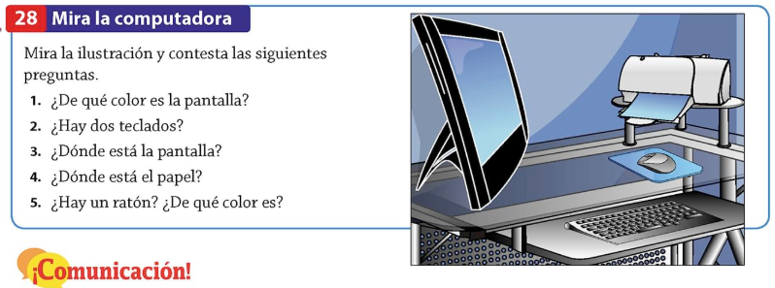
Look at the illustration and answer the following questions:
1.
2.
3.
4.
5.

Para Calentarnos: Complete p86 Mira la computadora.
Look at the illustration and answer the following questions:
1.
2.
3.
4.
5.

Classwork: Review p87 Díalogo: ¿Cuál es tu dirección de correo electrónico. Complete p87 ¿Qué recuerdas? Review p88 Gramática: Talking About Location of How Someone Feels: estar. Complete p89 ¿Dónde están. Complete p89 ¿Dónde están las ciudades?
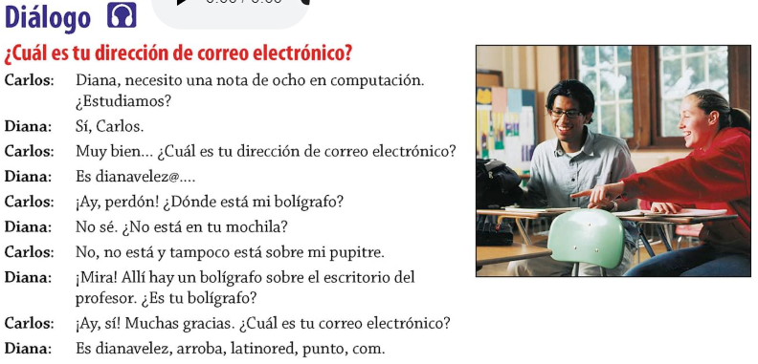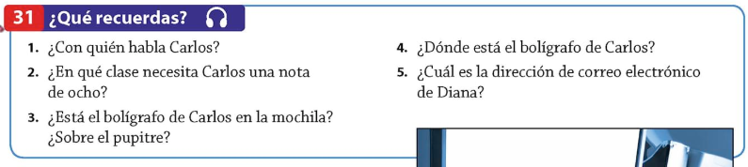
1.
2.
3.
4.
5.

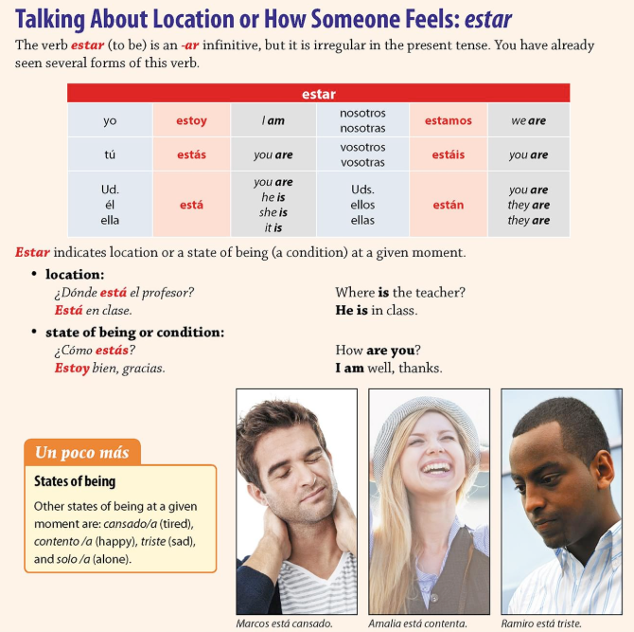
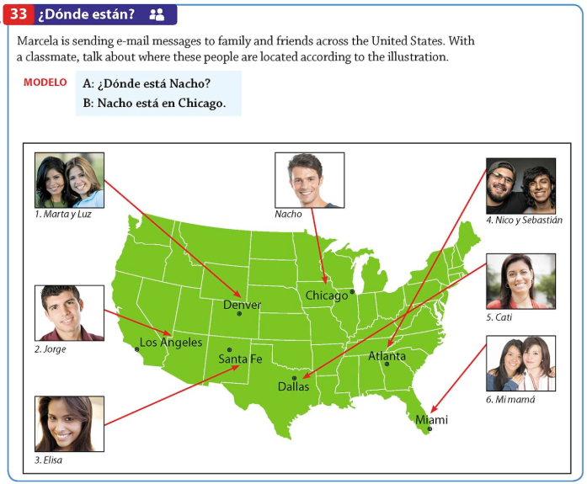
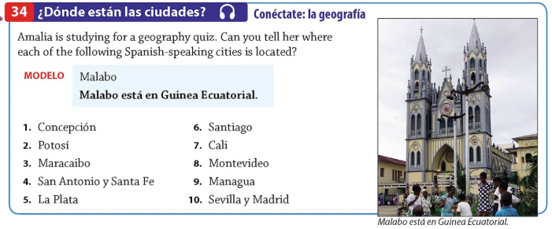
Para Calentarnos: Complete p90 ¿Cómo estás?
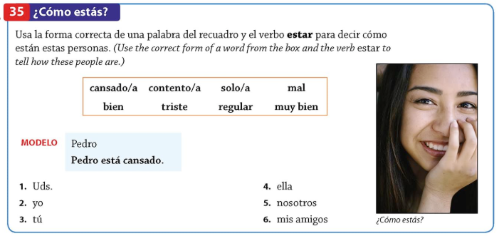
Classwork: Complete p91 Busca las cosas en la clase. Review Para decir más. Compete p91 ¿Dónde están? with a partner. Complete p92 ¿Qué necesitamos?
